Institut Teknologi Bandung
Sekolah Teknik Elektro dan Informatika
Program Studi Teknik Informatika

DESKRIPSI dan SPESIFIKASI
Tugas 1 IF4058 Topik Khusus Informatika I
Semester 2 Tahun 2011/2012
Dosen: Dr. Ir Rinaldi Munir, M.T.

PROSEDUR PENGERJAAN
- Tugas dikerjakan secara berkelompok yang terdiri dari 2 atau 3 orang.
- Tugas ini dikumpulkan paling lambat selama 2 minggu.

BAHASA PEMROGRAMAN
- Bahasa dan kakas pengembangan program yang digunakan dalam pengerjaan program adalah Bahasa FORTRAN.
- Program sebaiknya memakai GUI (pakailah FORTRAN for Windows atau kolaborasi Fortran standard dengan kakas pemrograman berbasis GUI seperti Delphi, Visual C++, dll)

KETELITIAN HASIL
Gunakan tipe data double precision untuk memperoleh hasil yang lebih teliti.

LAPORAN
- Laporan cukup berisi materi sebagai berikut:
- Soal
- Rumus/metode numerik yang dipakai
- Hasil eksekusi program berikut analisis hasil eksekusi tersebut

- Listing program tidak perlu dilampirkan

PENGUMPULAN TUGAS
- Yang diserahkan saat pengumpulan tugas adalah:
- CD yang berisi program sumber (source code) dan arsip siap eksekusi (executable file).
- Laporan
- Executable file pada disket harus langsung dapat dijalankan. Dosen pemeriksa tidak akan melakukan setting apapun agar program dapat berjalan. Program yang tidak dapat dijalankan tidak akan diberi nilai.
- Disket harus bebas virus apapun. Bila bervirus akan dikenakan pengurangan nilai 10 %.
- CD dan laporan akan dikembalikan setelah diperiksa.

PENILAIAN
Komposisi penilaian umum adalah sebagai berikut :
- Program numerik: 80 %
- Laporan : 20 %

SPESIFIKASI UMUM

- Program harus dapat menerima masukan dari papan ketik
- Keluaran program harus dapat ditampilkan ke layar dan dapat disimpan ke dalam file.

SPESIFIKASI SOAL

UMUM
- Tentukan akar persamaan fungsi-fungsi berikut:
- 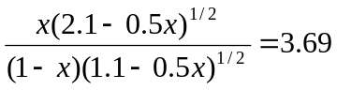, 0 < x < 1
- tan(x) – x + 1 = 0, 0 <x > 3π
- 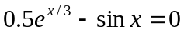, x > 0

Metode yang digunakan: Metode Bagidua, Metode Regula Falsi, dan Metode Secant. Toleransi galat adalah 0.00001.
Keluaran yang diinginkan adalah: tabel lelaran, hasil, dan grafik fungsi.

d) carilah titik potong kurva elips dan hiperbola jika diketahui persamaan masing-masingnya sebagai berikut:
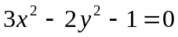
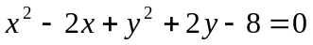
Gunakan metode metode lelaran Jacobi dan metode Newton-Raphson untuk menghitung titik potong kedua kurva tersebut. Gunakan tebakan awal (-1.0, 1.0) dan (3,0, -3,4). Toleransi galat adalah 0.00001. Keluaran yang diinginkan adalah: tabel lelaran, hasil, dan grafik fungsi.

APLIKASI DI BIDANG SAINS DAN REKAYASA

- Konsentrasi bakteri bahan pengotor C di sebuah danau berkurang sesuai dengan persamaan

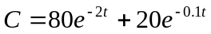

Tentukan waktu yang diperlukan untuk bakteri agar konsentrasinya diredusir menjadi 10 dengan menggunakan metode Newton-Raphson.
Keluaran yang diinginkan adalah: tabel lelaran, hasil, grafik fungsi (ε = 0.000001)

- Dalam bidang teknik kimia, sumbat arus reaktor (yaitu, tempat fluida mengalir dari suatu ujung ke ujung lainnya dengan pencampuran minimal sepanjang sumbu membujur) seringkali dipakai untuk mengkonversi reaktan menjadi barang jadi. Telah ditentukan bahwa efisiensi konversi kadang-kadang dapat diperbaiki dengan mendaur-ulang sebagian dari aliran barang menjadi barang jadi sehingga kembali ke tempat masuk untuk suatu pelewatan tambahn melalui rekator (lihat gambar). Ringkat daur ulang didefinisikan sebagai

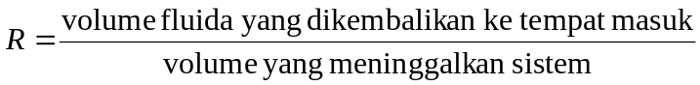
umpan barang jadi
Reakator sumbat arus

daur-ulang

Gambar 1. Penggambaran skematis reaktor sumbat arus dengan daur-ulang

Andaikan kita mengolah bahan kimia A untuk menghasilkan produk B.Untuk kasus dimana A membentuk B menurut suatu reaksi otokatalisis (yakni, dalam mana salah satu barang jadi bertindak sebagai katalisator atau perangsang untuk reaksi), atau

A + B → B + B

dapat diperlihatkan bahwa tingkat daur-ulang optimal harus memenuhi

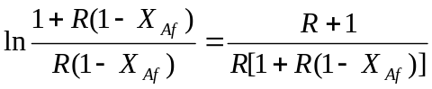

yang dalam hal ini X_{Af} adalah bagian dari reaktan A yang dikonversikan menjadi produk B
+. Tingkat daur-ulang optimal berpadanan dengan reaktor ukuran minimum yang diperlukan untuk mencapai tingkat konversi yang diinginkan. Gunakan ketiga metode berikut (bagidua, regula falsi, secant) untuk menentukan perbandingan daur-upang yang diperlukan untuk meminimumkan ukuran reaktor untuk pecahan konversi sebesar
- X_{Af} = 0.99
- X_{Af} = 0.995
- X_{Af} = 0.99

Keluaran yang diinginkan adalah: perbandingan nilai R untuk ketiga metode tersebut.
(ε = 0.000001)

- Sebuah bola dengan M = 2 ditembakkan secara vertikal ke udara dan menurun pada kecepatan akhirnya. Kecepatan akhir ditentukan oleh gM = D_{drag} , yang dalam hal ini g adalah gravitasi dan M adalah massa, dan dapat ditulis setelah mengevaluasi konstanta sebagai berikut:

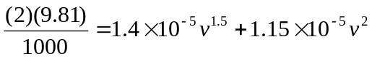
yang dalam hal ini v adalah kecepatan akhir, m/sec. Suku pertama pada ruas sebelah kanan menyatakan friction drag dan suku kedua menyatakan pressure drag. Tentukan kecepatan akhir dengan metode bagidua, regula falsi, dan secant.
Keluaran yang diinginkan adalah: v untuk ketiga metode tersebut (ε = 0.000001)

